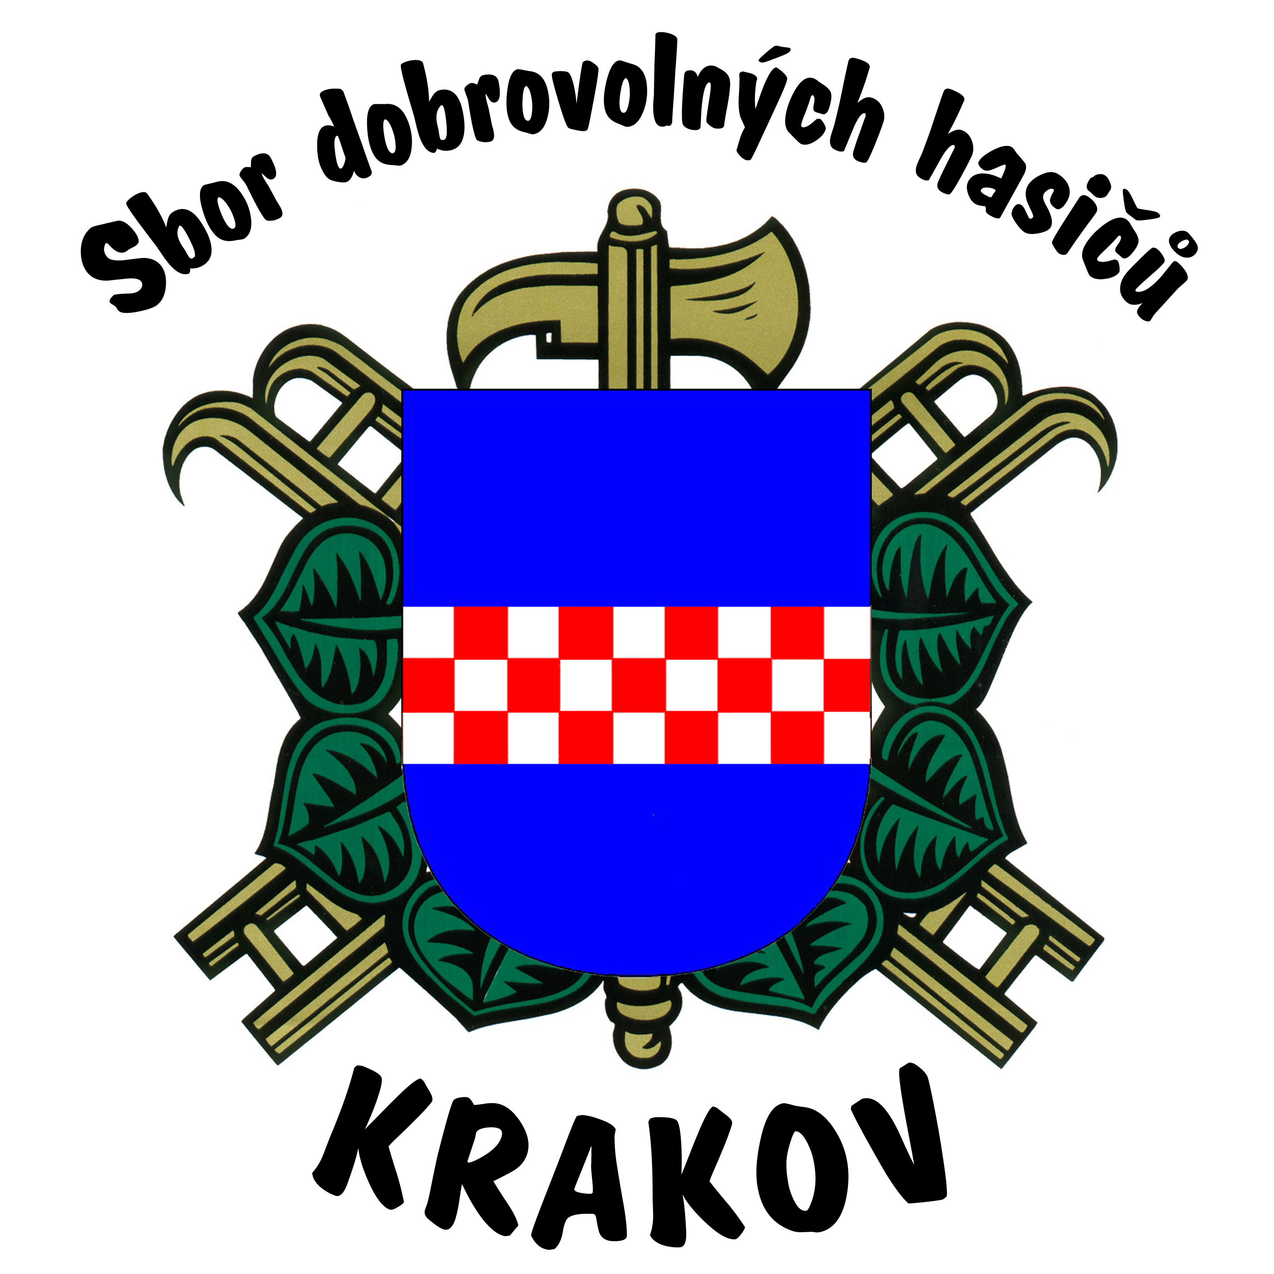



PŘIHLÁŠKA
KRAKOVSKÝ POHÁR V POŽÁRNÍCH ÚTOCÍCH

7. září 2024, sportovní areál Krakov

SDH:

Kategorie:

JMÉNO A PŘÍJMENÍ | DATUM NAROZENÍ | SDH

Jméno a příjmení vedoucího:
Telefonní kontakt:

Vyplněné přihlášky posílejte na email paja.benes11@seznam.cz nejpozději do středy 4.9.2024.

